客服BI技术方案-mvp

需求概览
客服自动化BI看板与推送方案v1

页面编号 | 页面名称 | 页面目标
P1 | 聊天数据看板 | 查看客服接待规模与响应效率
P2 | 退款情况看板 | 查看退款规模、占比与商品分布
P3 | 客诉总览看板 | 查看销量、客诉量、客诉率和整体问题规模
P4 | 原因分析-产品问题 | 查看产品问题结构及商品分布
P5 | 原因分析-仓库问题 | 查看仓库问题结构及商品分布
P6 | 原因分析-物流问题 | 查看物流问题结构及订单分布

数据源
- 取数：mail_db_server
- 客服邮件 sqlite/bq：
- 取数：新建服务
- shopify订单：财务视角 raw+dwd
- 本身的维护，需要单独有服务
- 退货跟进表：飞书多维表格
- 需要推动迁移

聊天数据
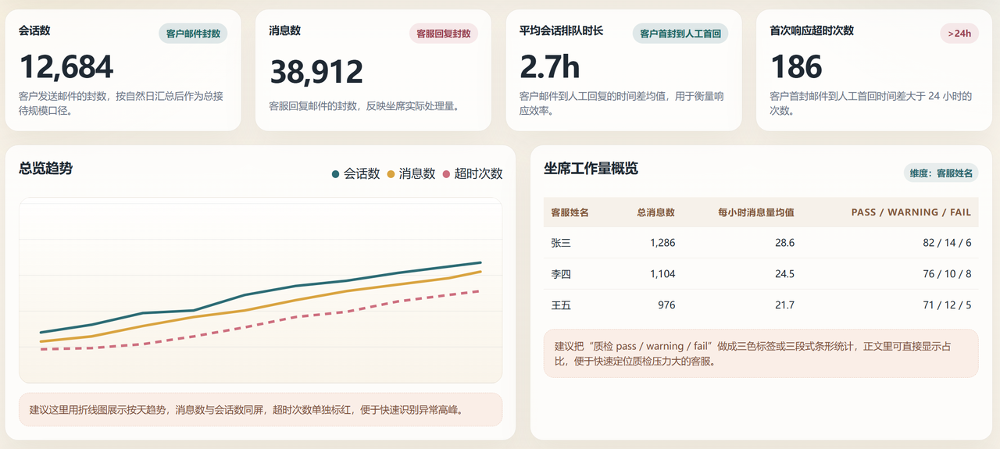
总览：
- 来邮数（客户发送邮件的封数）
- 回邮数（客服回复邮件的封数）
- 平均会话排队时长（客户邮件到人工回复的时间差均值）
- 首次响应超时次数（客户来邮件到回复的时间差大于24小时的次数）

已有
https://github.com/julang-tech/mail_db_server
部署在GCP实例上，sqlite 5min延迟 已经同步了全部客服邮件，30w封+

需要做@周煊凯
预计4.23
- 直接拉sqlite，bi侧的使用，对原来的数据 只读不改，如果需要新增表，参考之前的逻辑，去做小样本验证+区间回溯
- 增量数据怎么计算，bi 类的数据一般不实时，天级别的数据，ETL任务/定时脚本去处理，有新表方便查询

退款情况看板
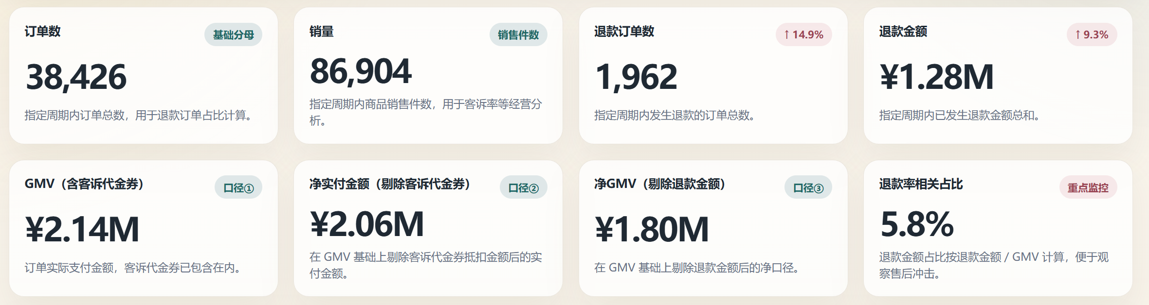
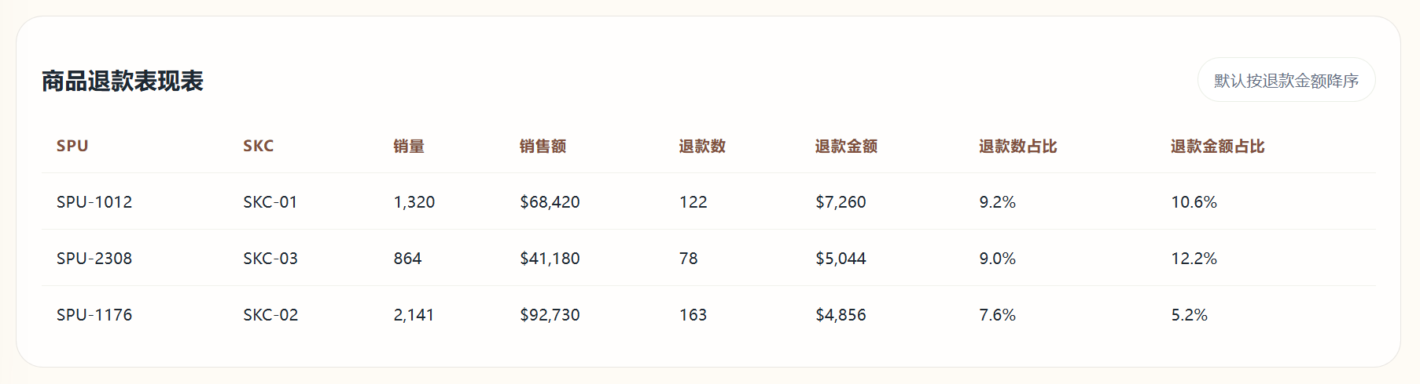

已有：
- 外部合作的BI看板数据：经过处理的产品视角数据，非raw
- Shopify 订单表同步

需要做：
- Shopify 订单底表：for 财务视角的dwd表、表的维护服务 @金峰
- 接口@周煊凯

客诉总览看板
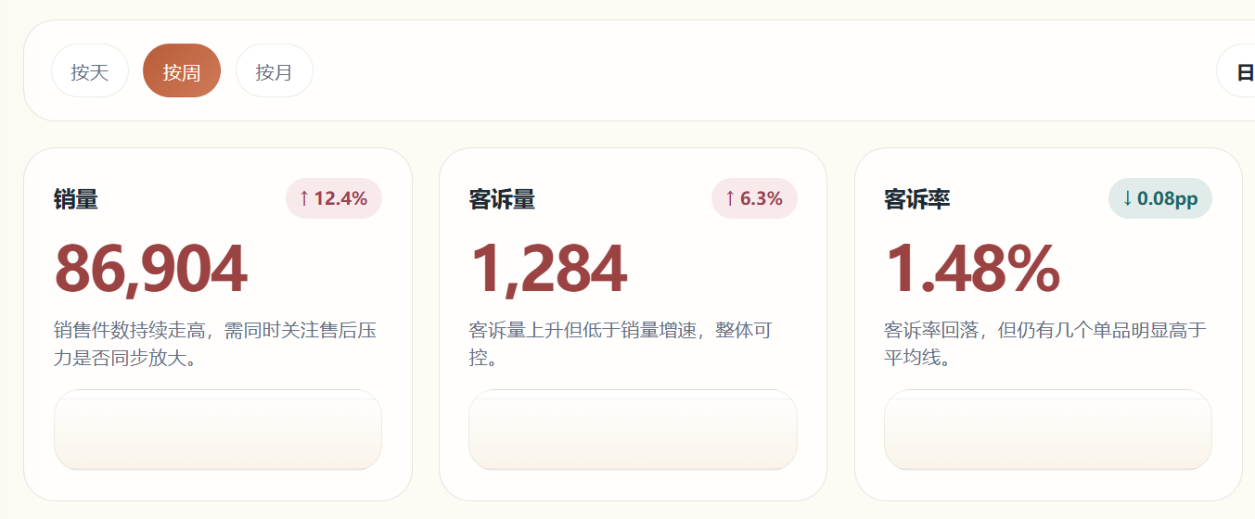
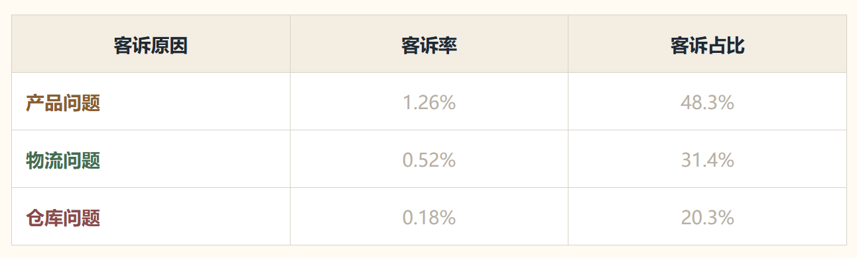
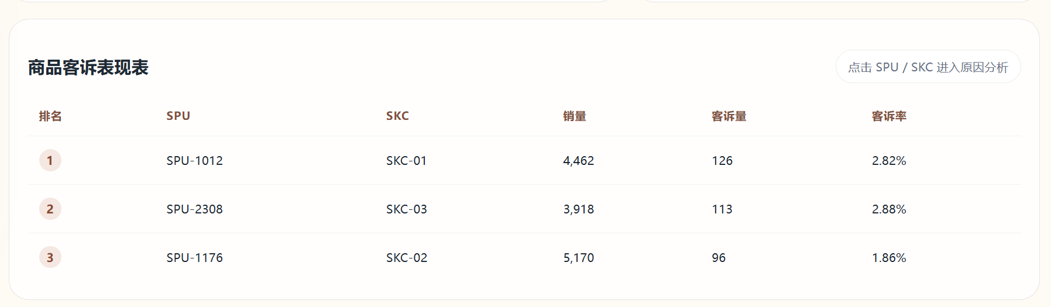

已有
数据从退款登记表取（我们直接用新版本的退款登记表）
新的表：客服退货登记-OpenClaw
表本身：@黄宇鑫

需要做@林渲翔-4.22
- 需要做一部分的数据合成（基于客服跟进记录表）
- 表的取数服务 合并多维表格处理：cs-bi-server

其他P4-P6不够清晰，第一版不做

前端 @林渲翔-4.24
- 页面设计：参考may给的
- Api 接口规范，确保前后端对得上，性能没问题（筛选器逻辑）

